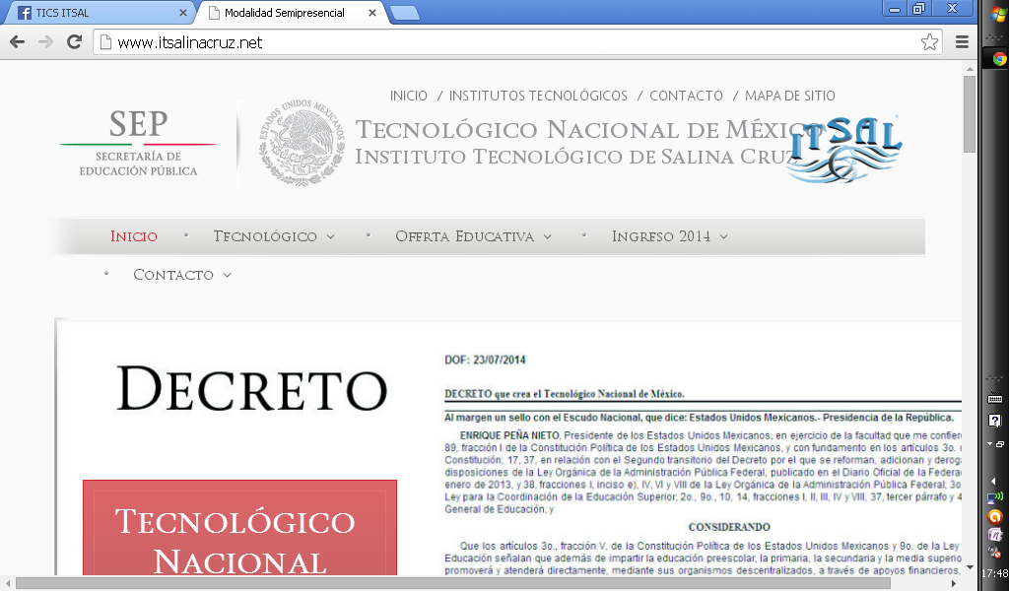
INSTITUTO TECNOLÓGICO DE SALINA CRUZ
FUNDAMENTOS DE REDES
SEMESTRE AGOSTO-DICIEMBRE 2014
REPORTE DE PRÁCTICAS
PRÁCTICA NÚMERO: UNO
UNIDAD: TRES “CAPA DE RED Y DIRECCIONAMIENTO DE LA RED:IPV4”

NOMBRE: GARCÍA IBÁÑEZ MARCO ANTONIO

Práctica pka1u2: Interacción cliente-servidor
Materiales: Computadora, Cisco Packet Tracer
Objetivos:
- Configurar y ejecutar la simulación
- Examinar los resultados

Instrucciones: Realizar la practica conforme a las instrucciones dadas en clases.

Desarrollo: Trabajamos en el modo simulación
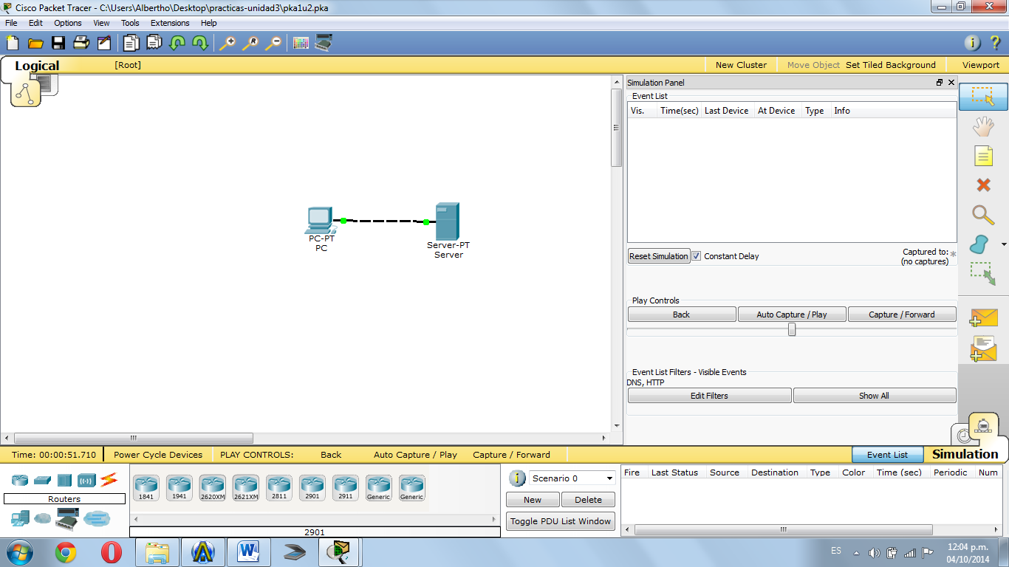
Procedemos a seleccionar los filtros HTTP y DNS
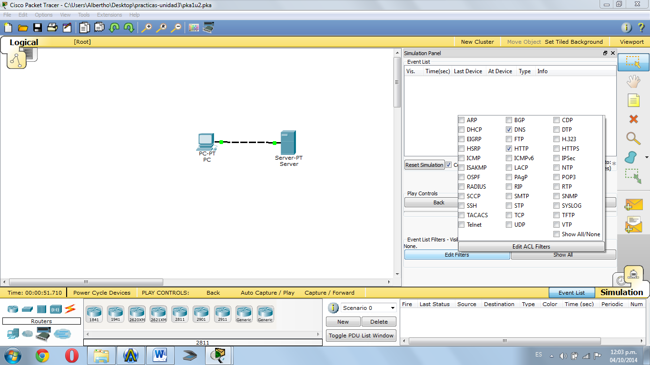

Damos clic derecho sobre la pc, en el escritorio abrimos el navegador y escribimos la siguiente dirección: www.example.com
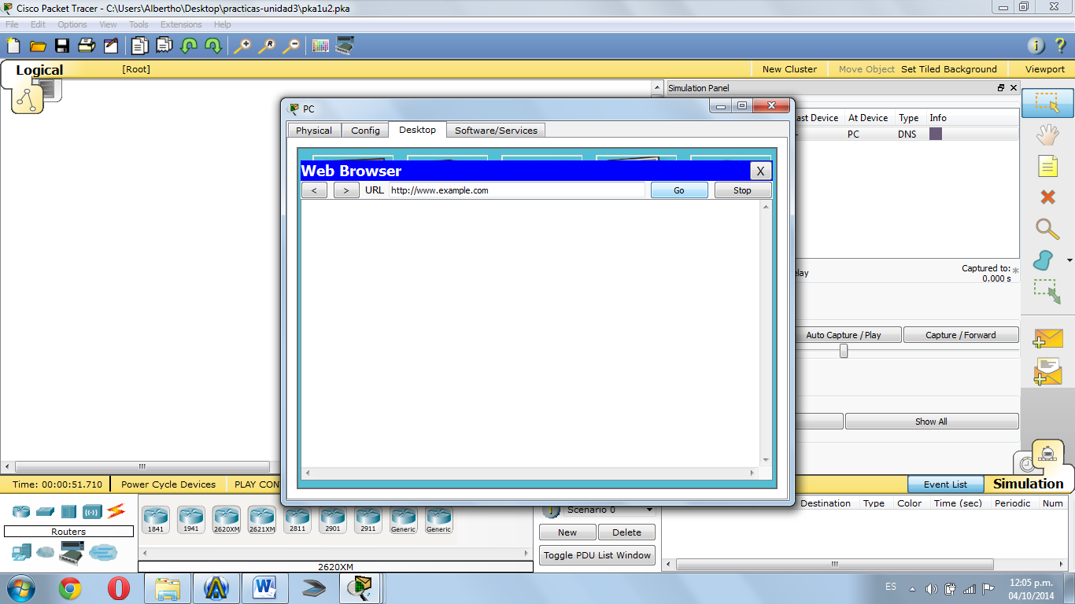
Luego en el panel simulación hacemos una captura.
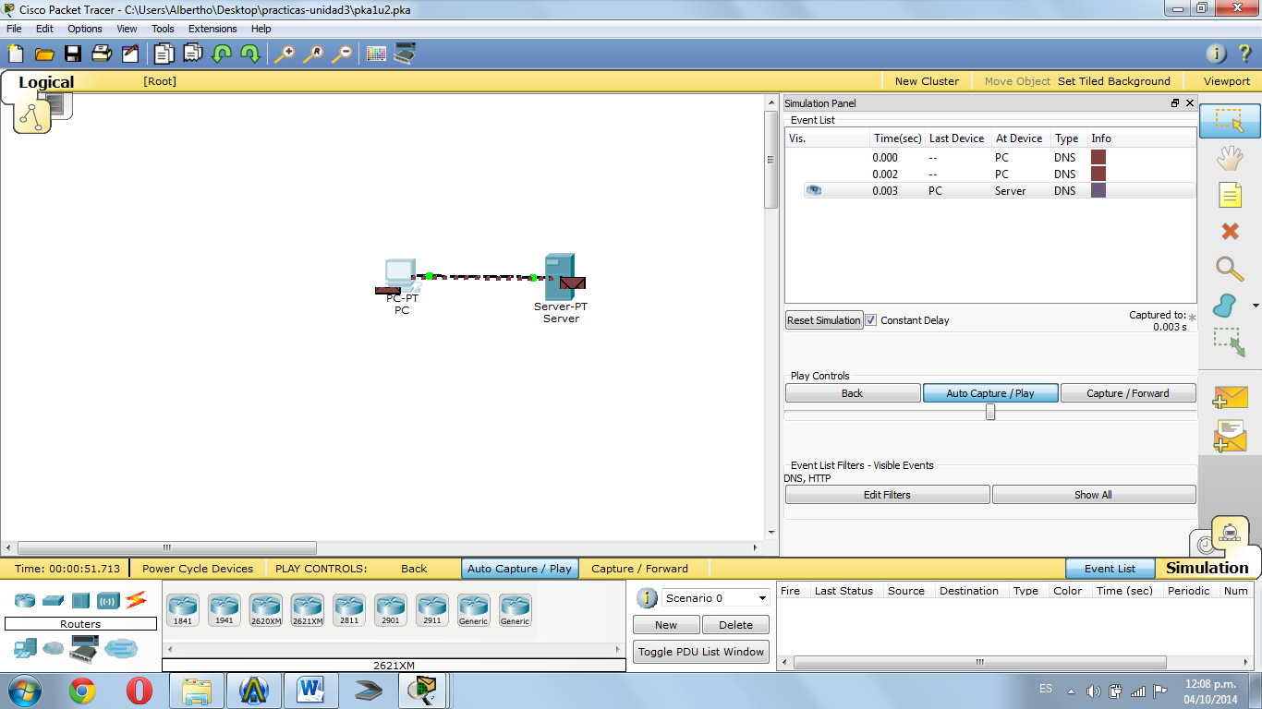

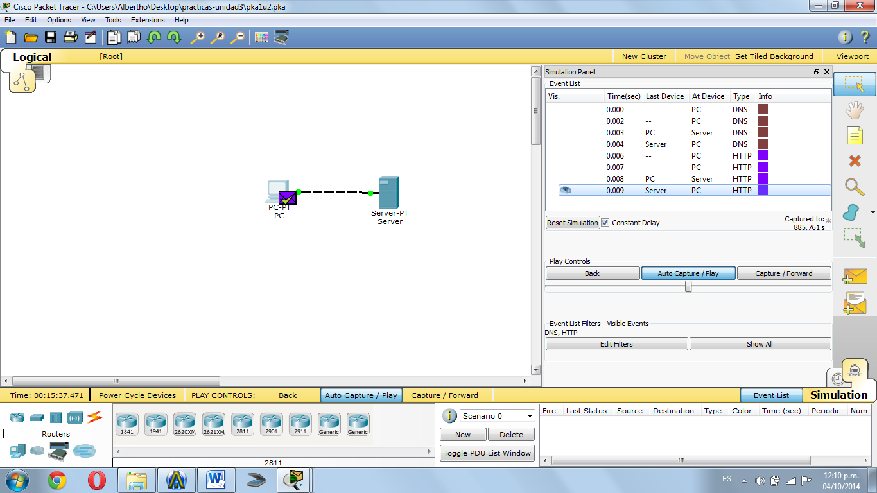
Observamos el último bloque del panel de simulación y confirmamos la información PDU correspondiente.
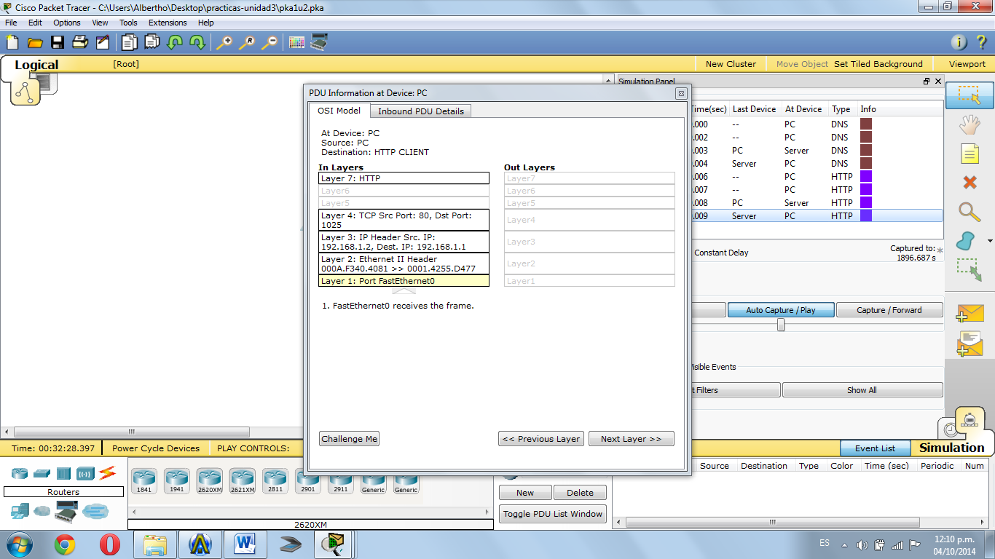

Para terminar checamos los resultados para saber si cumplimos con la actividad.
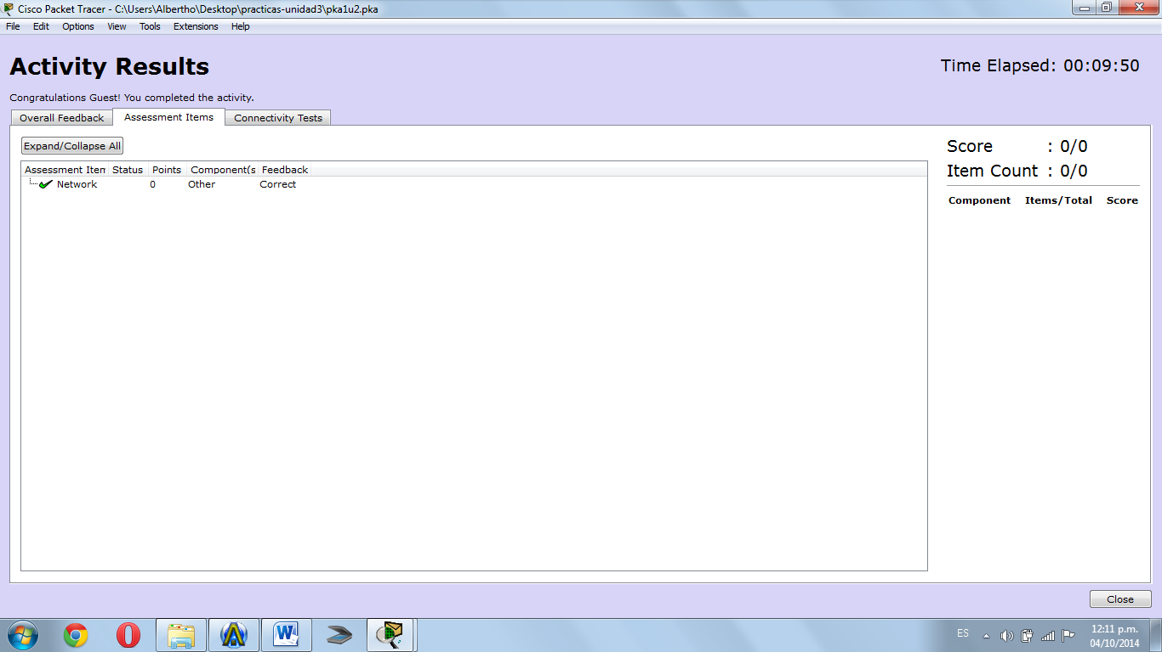

Resultado/conclusiones: Aprendí a cambiar de modo real a modo simulación, después a establecer los filtros DNS y HTTP, después en la pc cliente entramos al navegador para simular el intercambio que habrá de la pc al servidor y para terminar analizamos la información que nos mostrará la información del PDU.

